Gradiva za delavnico v okviru programa SSS za učitelje fizike
Aktivni pouk: Električna vezja II
Priprava gradiv: Andreja Šarlah, Aleš Mohorič, Gorazd Planinšič

Viri
- E. Etkina, G. Planinšič, A. Van Heuvelen, College Physics -Explore and Apply, Pearson, 2nd Edn (2019), 3rd Edn (2026, v tisku).
- E. Etkina, D. Brookes, G. Planinšič, A. Van Heuvelen, College Physics -Active Learning Guide, Pearson, 2019, 2026 (v tisku).
- E. Etkina, D. Brookes, G. Planinšič, A. Van Heuvelen, College Physics –Online Active Learning Guide, Pearson, 2019.
S. Faletič, T. Maroševič, G. Planinšič, A. Šarlah, Gradiva za izvajanje pouka fizike na daljavo–Elektrika in magnetizem, elektronski vir, 2021.
Aktivnost 1: Analiza tokov in napetosti v vezju
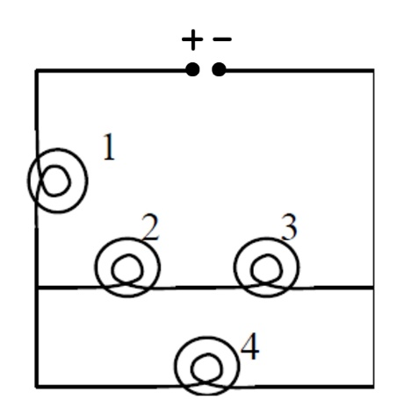
- Cilj aktivnosti je odkriti povezavo med tokovi v vezju.
  - Poženite simulacijo PhET > Circuit Construction kit: DC > Intro. Sestavite vezje na sliki ter izmerite tokove v vseh vejah vezja.
  - Ali opazite kakšno povezavo med tokovi v različnih vejah vezja? Zapišite vaše ugotovitve z matematičnimi izrazi.
- Cilj aktivnosti je odkriti povezavo med napetostmi na elementih v vezju.
- Poženite simulacijo PhET > Circuit Construction kit: DC > Intro. Uporabite vezje, ki ste ga sestavili v a).
- Izberite poljubno zaključeno pot (zanko) v vezju in izmerite napetost na elementih vezja vzdolž te poti (pazite, da vselej merite razliko napetosti na enak način glede na smer toka).
- Ali opazite kakšno povezavo med napetostmi na žarnicah ter napetostjo na bateriji vzdolž izbrane poti? Zapišite vaše ugotovitve z matematičnimi izrazi.

Aktivnost 2: Zaporedna in vzporedna vezava upornikov
A. Cilj: Izpeljati matematični izraz za upor (enega) upornika, s katerim lahko nadomestimo vezje, v katerem je več različnih upornikov (na primer tri), ki so priključeni zaporedno.
- Narišite skico vezja, v katerem so trije različni uporniki priključeni zaporedno na baterijo. Upore upornikov označite z $R_{1}$, $R_{2}$ in $R_{3}$.
- Narišite drugo vezje, v katerem je en upornik priključen na enako baterijo kot v a). Pravimo, da je upornik nadomestni upornik za vezje zaporedno vezanih upornikov, če je tok v obeh vezjih enak.
- Za prvo in drugo vezje zapišite Kirchhoffov zakon o napetostih. Iz dobljenih enačb izrazite upor nadomestnega upornika z upori $R_{1}$, $R_{2}$ in $R_{3}$.

B. Cilj: Izpeljati matematični izraz za upor (enega) upornika, s katerim lahko nadomestimo vezje, v katerem je več različnih upornikov (na primer tri), ki so priključeni vzporedno.
- Narišite skico vezja, v katerem so trije različni uporniki priključeni vzporedno z baterijo. Upore upornikov označite z $R_{1}$, $R_{2}$ in $R_{3}$.
- Narišite drugo vezje, v katerem je en upornik priključen na enako baterijo kot v a). Pravimo, da je upornik nadomestni upornik za vezje vzporedno vezanih upornikov, če je tok skozi baterijo v obeh vezjih enak.
- Zapišite Kirchhoffov zakon o napetostih za tokokroge, ki jih sestavljajo baterija in upornik v posamezni veji prvega vezja (tri enačbe) in Kirchhoffov zakon o napetostih za drugo vezje (ena enačba). Zapišite še Kirchhoffov zakon o tokovih za razvejišče v prvem vezju. Iz dobljenih enačb izrazite upor nadomestnega upornika z upori $R_{1}$, $R_{2}$ in $R_{3}$.

Aktivnost: Vezje I
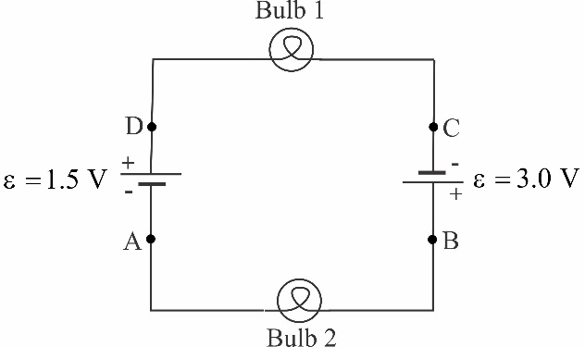
Vezje na sliki je sestavljeno iz dveh idealnih baterij, dveh identičnih žarnic in žic z zanemarljivim uporom.
- Primerjajte svetlost žarnic v začetnem vezju z uporabo znakov >, < in =. Za začetno svetlost žarnic uporabite simbola Ž10 in Ž20.
- V spodnji tabeli primerjajte svetlost žarnic, potem ko smo z žico povezali dve točki v vezju, navedeni v prvem stolpcu tabele (v vsakem primeru naredimo samo eno povezavo). Primerjajte svetlost posamezne žarnice glede na žarnico v začetnem vezju in glede na svetlost drugih žarnic v spremenjenem vezju. Za začetno svetlost uporabite simbole Ž10 in Ž20, za svetlost v spremenjenem vezju pa simbole Ž1 in Ž2.
Povezava | Žarnica 1 | Žarnica 2
A-B
A-C
D-C
D-B

- Ali je katera od žarnic najsvetlejša v katerem od primerov (vključno z začetnim vezjem)? Če menite, da je, navedite, v katerem primeru in katera žarnica. Če menite, da je več primerov, v katerih je svetlost najsvetlejših žarnic enaka, navedite vse.

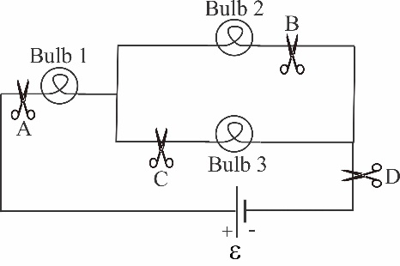
Aktivnost: Vezje II
Vezje na sliki je sestavljeno iz idealne baterije, treh enakih žarnic in žic z zanemarljivim uporom.
- Primerjajte svetlost žarnic v začetnem vezju z uporabo znakov >, < in = . Za začetno svetlost uporabite simbole Ž10, Ž20 in Ž30.
- V spodnji tabeli primerjajte svetlost žarnic po tem, ko smo prerezali žice na točkah, označenih na sliki, in navedenih v prvem stolpcu tabele (v vsakem primeru smo prerezali samo eno žico). Primerjajte svetlost posamezne žarnice v primerjavi z žarnico v začetnem vezju in v primerjavi s svetlostjo drugih žarnic v spremenjenem vezju. Uporabite simbole Ž10, Ž20, Ž30 za začetno svetlost in Ž1, Ž2, Ž3 za svetlost v spremenjenem vezju.
Prerežemo v točki | Žarnica 1 | Žarnica 2 | Žarnica 3
A
B
C
D

- Ali je katera od žarnic najsvetlejša v katerem od primerov (vključno z začetnim vezjem)? Če menite, da je, navedite, v katerem primeru in katera žarnica. Če menite, da je več primerov, v katerih je svetlost najsvetlejših žarnic enaka, navedite vse.

Aktivnost: Realno vezje
Slika kaže vezje, ki ga sestavljajo štiri enaka svetila v rumenih držalih (vsako držalo ima dva priključka) in baterija.
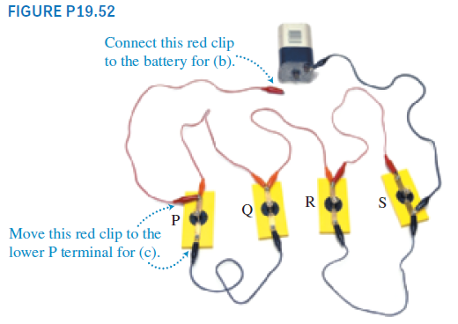
- Narišite shemo vezja.
- Napovejte, katero svetilo bo zasvetilo (oz. katera svetila, če jih bo več), če boste prosti rdeči krokodilček priključili na prosti priključek baterije.
- Zdaj premaknete najbolj levi rdeči krokodilček z zgornjega na spodnji priključek držala svetila P (glejte sliko). Narišite shemo novega vezja in napovejte, katero svetilo (oz. katera svetila) bodo svetila zdaj.

Aktivnost: Obratna naloga vezje z baterijo, žarnico in stikalom in IR
Slika 1a kaže električno vezje, ki ga sestavljajo svetilo, baterija in stikalo. Stikalo ni sklenjeno. Slika 1b kaže infrardečo (IR) fotografijo postavitve, na kateri so s svetlejšo barvo dodane konture elementov vezja. Temperature na IR fotografiji so predstavljene z barvami v intervalu od $22 ℃$ (temno modra) do $27 ℃$ (bela).
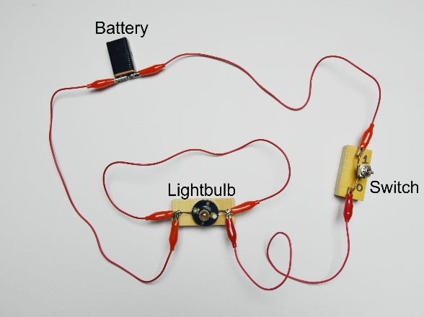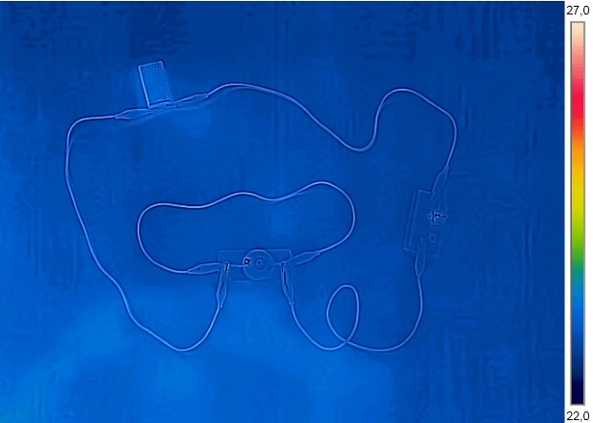
a) b)
Slika 1: a) Električno vezje in b) IR fotografija vezja.
- Opišite, kaj vidite na sliki 1b. Kaj lahko poveste o temperaturi elementov vezja na podlagi IR fotografije?
- Predstavljajte si, da sklenete stikalo in počakate nekaj minut, nato pa ponovno posnamete IR fotografijo vezja. Napovejte, kako se bo IR slika spremenila. Navedite morebitne predpostavke, ki ste jih sprejeli.

Aktivnost: Obratna naloga vezje z baterijo, žarnico in stikalom in IR
Za tem, ko postavijo napovedi ...
Slika 2 kaže IR fotografijo vezja za tem, ko je stikalo sklenjeno nekaj minut.
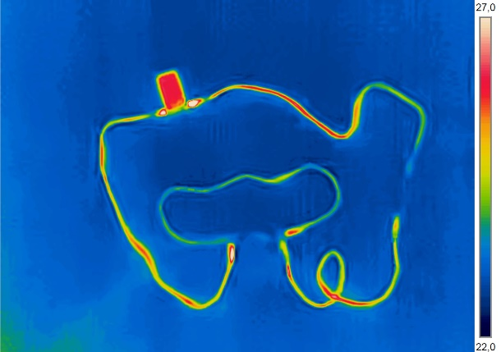
- Se IR fotografija v vseh podrobnostih sklada z vašo napovedjo? Če ne, opišite tiste dele IR fotografije, ki se razlikujejo od vaše napovedi, in jih pojasnite.
- Narišite shemo vezja, ki ustreza izidu poskusa.

Aktivnost: Obratna naloga vezje z dvema žarnicama in IR
S prijateljem preživljata popoldne v fizikalnem laboratoriju. Prijatelj je sestavil vezje, ki vsebuje dve svetili in baterijo (glejte sliko a). Med tem ko ste šli iskat čaj in ste zapustili laboratorij, se je prijatelj igral z vezjem. Ob povratku v laboratorij je vezje odklopljeno z baterije. Ko posnamete IR fotografijo dobite sliko b. Temperatura je na IR posnetku predstavljena z barvami v intervalu od $22 ℃$ (temno modra) do $27 ℃$ (bela). Sliki so zaradi jasnosti dodane konture elementov vezja.
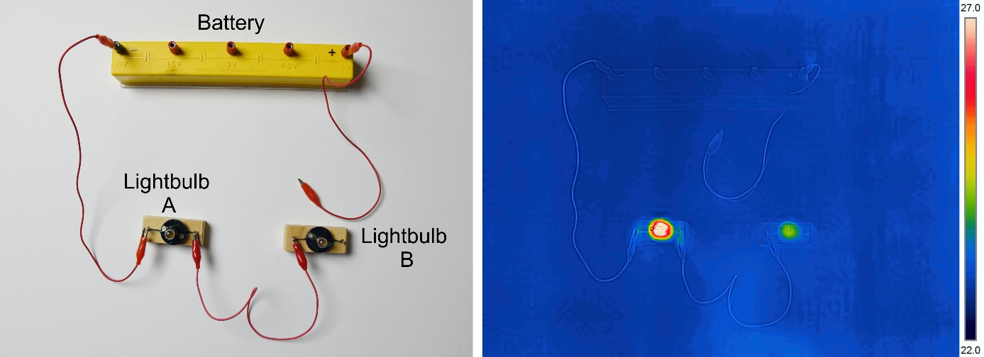
a) b)
- Opišite, kar vidite na sliki b. Kaj lahko na podlagi IR posnetka poveste o temperaturah svetil?
- Predlagajte vsaj dve različni razlagi, ki pojasnita razliko v izgledu obeh svetil na IR fotografiji. Predpostavite, da so bili ob vašem odhodu iz laboratorija vsi deli vezja na sobni temperaturi. Navedite morebitne dodatne predpostavke, ki ste jih sprejeli.

Aktivnost: Obratna naloga vezje z dvema žarnicama in IR
Za tem, ko postavijo napovedi ...
Da bi ugotovili, kaj je vaš prijatelj naredil z vezjem med tem, ko vas ni bilo, poiščete dodatne podatke o svetilih. V spodnji tabeli so podatki za tri različne primere.
- Kaj pomenijo te številke? Kako vam lahko z dodatnimi informacijami o svetilih pomagajo pri razlagi razlik v izgledu svetil na IR fotografiji?
- Z uporabo teh novih informacij za vsakega od primerov v tabeli presodite o svojih razlagah iz naloge b). Navedite morebitne predpostavke, ki ste jih sprejeli.
Podatki o svetilih: | Katero razlago, ki ste jo predlagali v koraku b (če sploh katero), lahko ovržete na podlagi teh podatkov? Razložite.
Svetilo A: $6 V/0,2 A$
Svetilo B: $3,5 V/0,2 A$
Svetilo A: $3,5 V/0,2 A$
Svetilo B: $3,5 V/0,2 A$
Svetilo A: $3,5 V/0,2 A$
Svetilo B: $6 V/0,2 A$

